金陵科技学院金科青年暑期社会实践活动

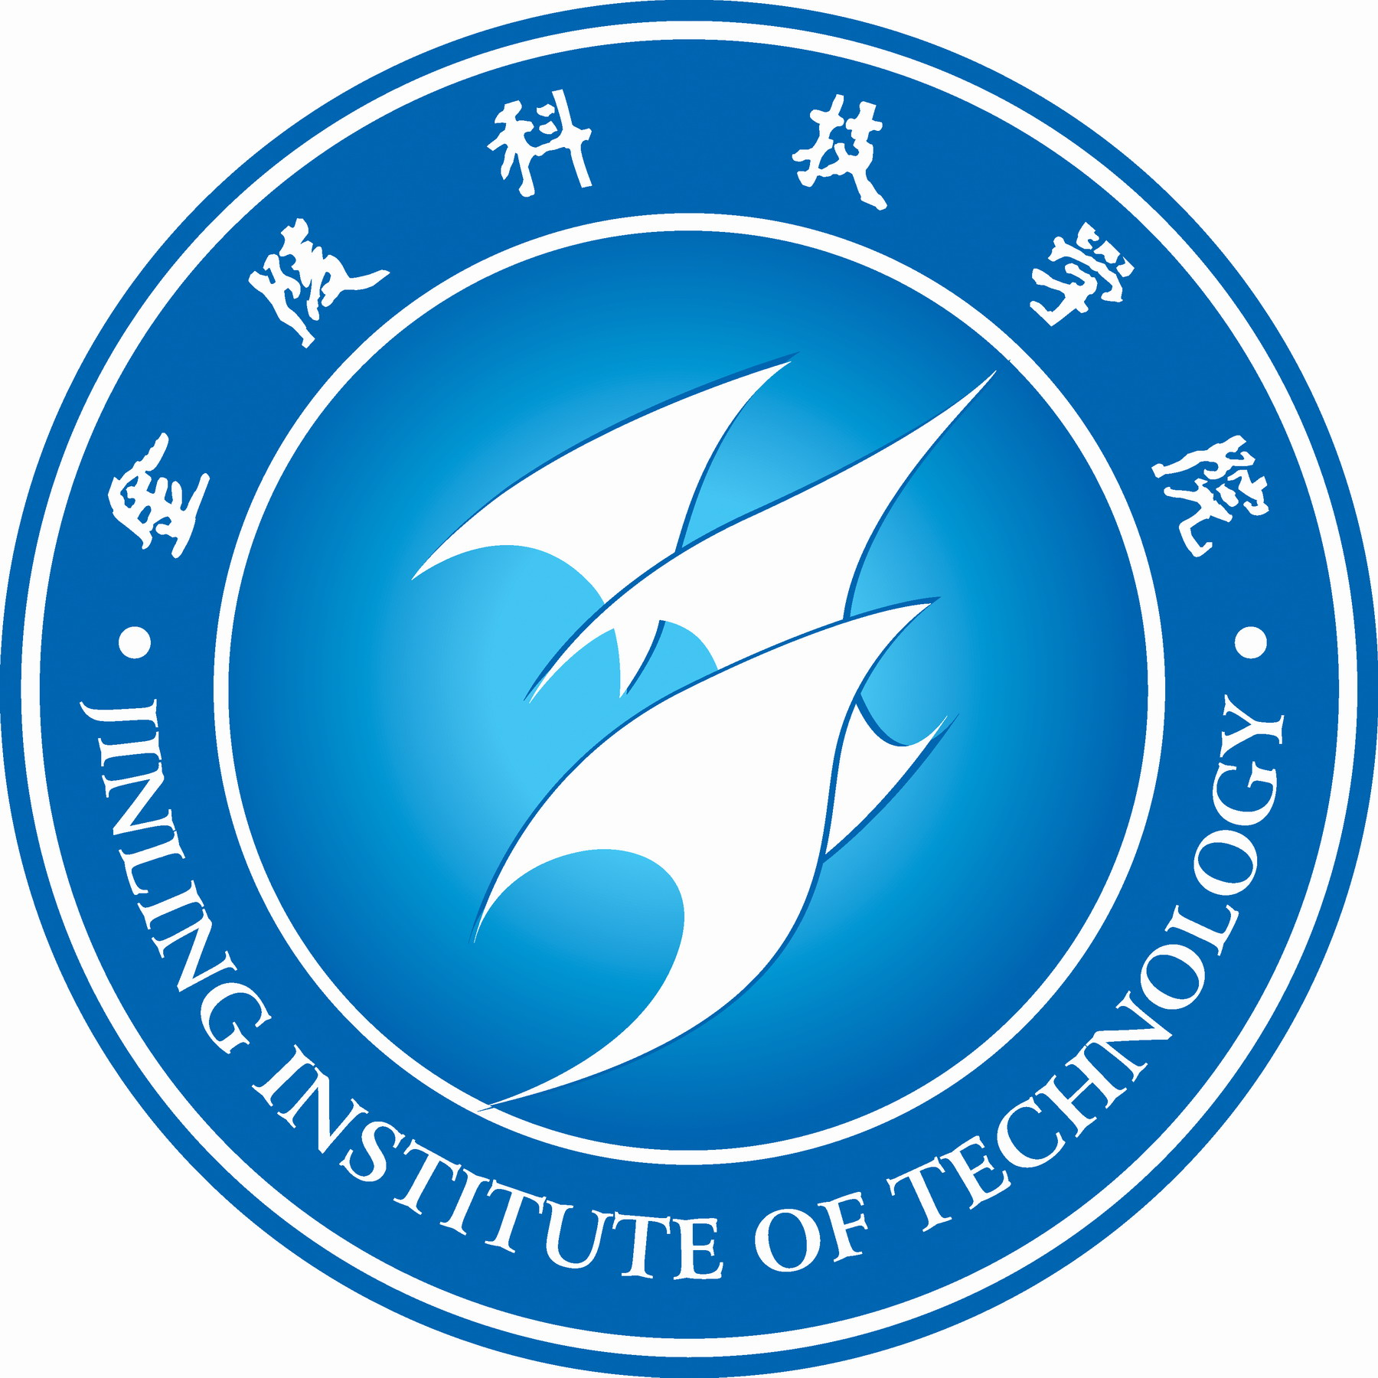
简 报
第 16 期
负责单位：外国语学院团总支 责任编辑： 胡笛
共青团金陵科技学院委员会编 2018年 8 月 20 日

外国语学院暑期社会实践活动集锦（一）

外国语学院赴常州市雷云物流有限公司开展改革开放40周年主题宣讲暑期社会实践团

- 活动简介
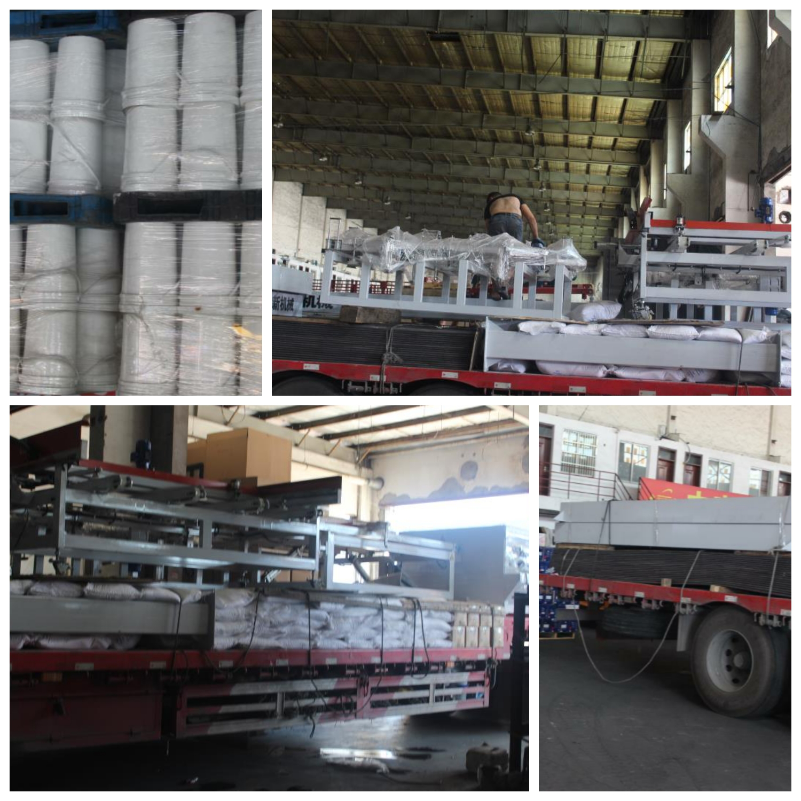
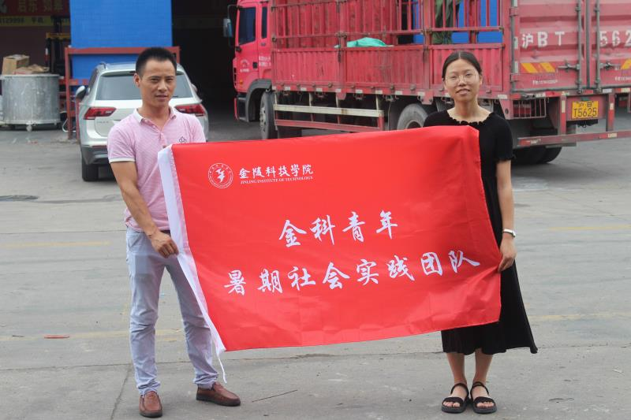
随着改革开放的深入开展，越来越多的企业振兴发展，当前社会在线支付的盛行及电商的蓬勃发展，带动着快递业的需求也不断高涨，改革开放成果在物流业有着直接具体的表现。为了解改革开放带来的影响及改革开放40周年的重大意义，了解企业在改革开放背景下的变化发展，外国语学院赴常州市雷云物流有限公司开展改革开放40周年主题宣讲暑期社会实践团以物流公司为目标行业，感受企业在改革开放政策下发展壮大的变迁过程，并通过进行改革开放40周年主题宣讲活动，宣传改革开放政策精神，积累更多的社会实践经验，培养社会责任感，及致力于社区发展、献身国家建设的思想，由此发扬当代大学生在实践中学习，在社会实践中成长并贡献社会回报社会的精神。
- 活动过程
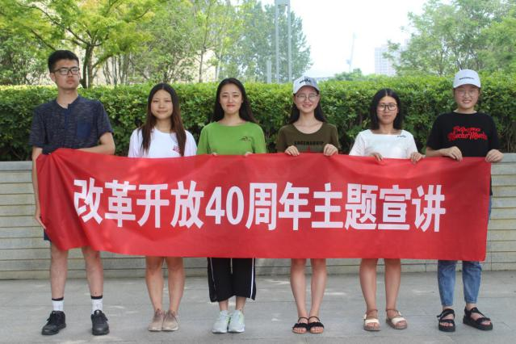
外国语学院赴常州市雷云物流有限公司开展改革开放40周年主题宣讲暑期社会实践团来到常州市雷云物流有限公司，与对接的负责人表明本次社会实践活动的目的，分配好团队每个成员所负责的项目和需要完成的任务，听取人事经理对公司发展、工作内容、未来规划等相关介绍，感受到改革开放对企业的有益影响。最后，团队所有成员在负责人的带领下向企业员工开展改革开放40周年主题宣讲活动，通过“书页翻飞间的流年”“看四十年变化 感受发展脉搏”“国家复兴与青年自强”等主题宣讲改革开放带来的重大发展变化，与企业员工共同分享改革开放成果，在与员工的互动沟通中，了解改革开放政策持续为人民生活带来的欣喜改善。宣讲活动结束后，团队开展总结会议，每位同学积极发言，各抒己见，分享此次社会实践的收获。
- 活动目的及感想
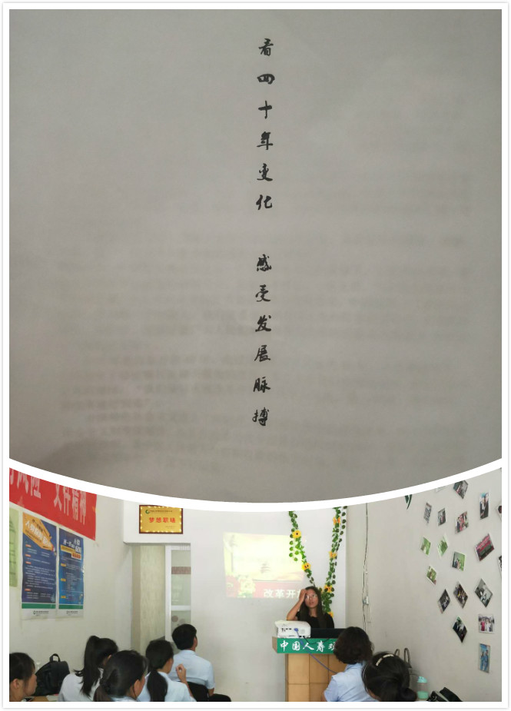
外国语学院积极鼓励学生在学习专业知识的同时，关注、关心国家政策方针，立足社会发展，将个人理想与中华民族伟大复兴的中国梦相结合，通过社会实践不断完善自我、发挥自身价值。外国语学院赴常州市雷云物流有限公司开展改革开放40周年主题宣讲暑期社会实践团从一个行业公司入手，了解改革开放40周年所带来的影响，深入社会，从不同专业领域开阔自身视野，发扬当代大学生在实践中学习、在社区中成长并贡献社区、回报社区的精神。
通过体验公司氛围与职业环境，增强了团队成员的团队合作意识，激发了每位同学在今后的学习和工作中，根据实践经验适时调整自己的学习方向和职业规划。在这一次活动中，我们在实践中锻炼，在锻炼中提高，使自己更加深入了解大学生在社会发展中的定位，培养理论联系实际的能力，提高在语言应用中分析问题及解决问题的实际能力。
四．活动总结
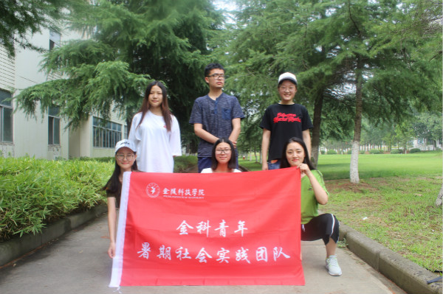
在当前这一网上购物、线上支付盛行的时代，不管是零件还是大型货物的流通运输都非常频繁，这是改革开放带来的巨大成果和收获，所以物流这一行业顺应了时代的潮流，对改革开放40周年的变迁也有着较充分的反映。在前期工作准备上，实践团队不仅查阅了改革开放以来物流发展相关资料，积极与物流行业专业人士沟通，共同探讨了物流行业发展中可能遇到的困难。在社会实践活动内容选择上，改革开放40周年主题宣讲与青年大学生思想修养、理论学习关系密切，当代大学生在课余时间应当放下书本走进社区，为服务社区建设做力所能及的贡献，这对青年自身的成长成才也具有重大意义。同时，作为大学生青年，应积极寻找机会发挥专业能力，锻炼个人组织、协调、沟通能力，这对个人发展和专业能力培养也尤为重要。在本次社会实践活动过程中，队员们相互配合、团队内部关系融洽，每位队员都时刻以个人提升与团队整体发展为目标，推动了本次社会实践的有序开展。

外国语学院暑期社会实践活动集锦（二）

外国语学院赴怡科罗（南京）异味控制技术有限公司翻译公司文件暑期社会实践团
- 活动目的
近年来异味控制的市场逐渐扩大，但却并不为普通群众所了解，而针对异味控制企业中需要专业英文翻译的现象，我们可以在这次实践中利用自己的专业知识技能，充分理解客户想要传达的信息，最大限度地缩小中文与英文之间的距离，进行有效的推广和宣传。
- 前期准备
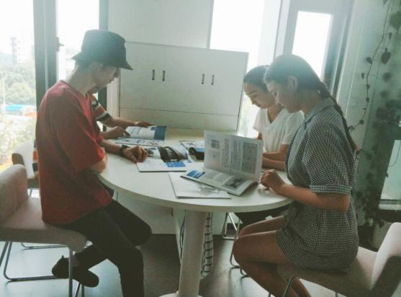
团队成员来到怡科罗（南京）异味控制技术有限公司，听取人事经理对工作流程和工作内容的相关介绍，明确企业规章制度，分配每个成员所负责的项目和需要完成的任务。培训结束后，我们便开始在前辈们的带领下，尝试做一些简单的翻译工作，学习并积累他们的工作方法和经验。
- 实习过程
每位成员在工作的同时随时做好记录，了解专业术语的重点和难点，找出自身在翻译过程中的薄弱环节。开会讨论自身在翻译过程中所遇到的困难，寻求更合适、更恰当的解决方案。每个成员都积极参与，互相配合，遇到不懂的就会及时寻求帮助，查字典或者上网搜索。就算出现了翻译错误，公司员工也会耐心地指导成员进行改正。
在结尾阶段，小组成员进一步完善所负责项目的翻译工作，递交给领导审核。审核通过后开展社会实践活动交流会，听取领导对本次社会实践活动各个成员的表现的看法，同时，每一位成员发表自己的感想，包括在活动期间遇到的问题，解决的方案以及取得的收获。
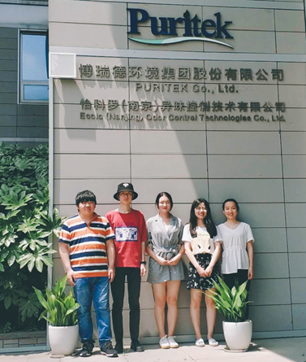
- 心得体会
大三的这趟社会实践让我们在毕业前提前感受社会，了解职场中的要求和职责，实践过程中每一处遇到的情况都为队员们留下深刻印象，它给团队每位成员带来了意想不到的感悟和收获，这趟“旅程”给生活在都市象牙塔中的我们提供了接触社会、了解社会的机会。
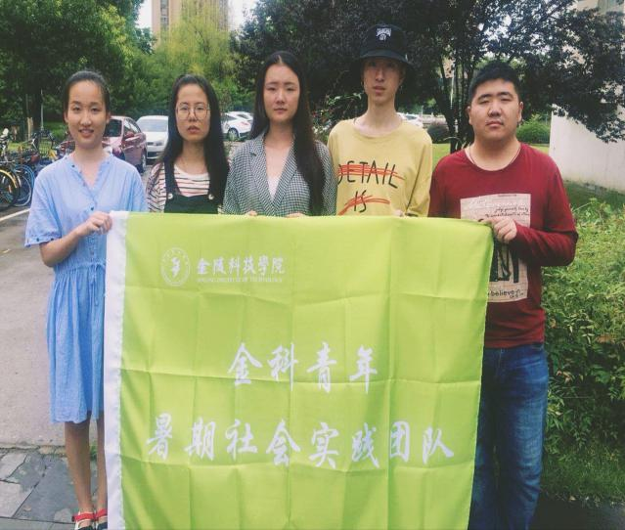
在本次实践中，让我们最有感触的一点是人际交往的重要性。不同学校不同地域的人因为工作而走到一起，大家都有着自己的思想与个性，如何在工作中保持良好的人际关系和友善的工作氛围，这其中的技巧与特点都要通过实践来摸索与把握，本次社会实践无疑让我们学习到更多关于待人接物、处理人际关系方面的知识。其次是专业能力的重要性，作为英语专业的我们，在实践中自然最为关注英语的运用。第一次在工作中运用学校所学到的知识，内心感觉是无比快乐的。与学校不同的是，学校的作业可以出错，而企业工作决不允许出错，任何一个细小的错误都关乎企业的利益，也关乎你所肩负的责任，这是本次实践的重要收获，也为毕业后踏入工作岗位打下了思想基础。
- 结语
本次实践活动，让每一个小组成员都受益匪浅。通过实打实的翻译实践，让我们意识到课本上的知识如果不加以运用，就只能成为外在的符号。而本次实践活动巩固了大学三年的专业知识，增强了我们的职业意识，激发了我们在今后的学习和工作中根据实习的经验识时务的调整自己的学习方向和职业规划。使得小组成员更加深入了解英语在社会和实际工作中的应用价值，同时也培养了大家理论联系实际的能力，提高了队员们在语言应用中分析问题及解决问题的实际能力。

